Реформационная эпоха Петра I

Предпосылки и причины реформ
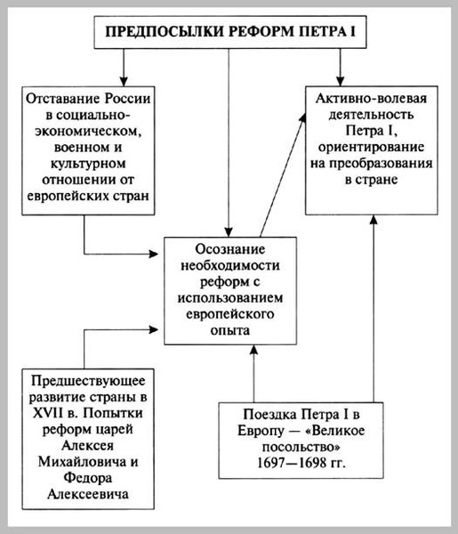
Основу феодальной экономики страны составляло сельское хозяйство, которое отличалось рутинными способами земледелия и использованием подневольного труда крепостного крестьянина. Россия уступала западноевропейским странам по объему выпускаемой промышленной продукции и техническому оснащению производства, уровню образования и культуры. Боярская аристократия, стоявшая во главе государственного аппарата, в борьбе за сохранение своего положения не учитывала национальных интересов страны. Русское войско, состоявшее из стрельцов и дворянского ополчения, было плохо вооружено и обучено. Причиной реформ стала отсталость России, которую Петр хотел преодолеть, используя европейских опыт. Своеобразны способы проведения реформ: царь опирался не на инициативу людей, а на государственный механизм.
Из документа (Е. В. Анисимов. Время петровских реформ):
"Время петровских реформ это время основания тоталитарного государства, яркой проповеди и внедрения в массовое сознание культа сильной личности вождя, «учителя народа». Это и время запуска «вечного двигателя» отечественной бюрократической машины… Это всеобъемлющая система контроля, фискальства и доносительства… Время Петра это и столь характерное для нашего общества страх, индифферентность, … внешняя и внутренняя несвобода личности".
Реформы Петра I стали продолжением изменений в обществе, начавшихся еще в XVII в. при царе Алексее Михайловиче. Силой своего характера царь ускорил процессы преобразований. У него не было заранее продуманного плана реформ, поэтому указы и предписания часто противоречили друг другу.
Приступая к реформам, Петр I преследовал главную цель создание мощного обороноспособного государства с высоким международным престижем. С одной стороны, его деятельность была направлена на развитие рыночных отношений, предпринимательства, повышение общеобразовательного уровня людей, с другой ставка делалась на госаппарат, что и привело к тотальному огосударствлению общества.
Важным стимулом реформаторской деятельности Петра I стала Северная война (1700–1721 гг.), в ходе которой необходимо было создать сильную армию и флот, эффективную систему управления, развитую экономику.

реформы Петра
Северная война началась для России с поражения в ноябре 1700 г. под Нарвой. Петр развил бурную деятельность по созданию профессиональной регулярной армии, комплектуемой путем рекрутских наборов. Офицерский состав комплектовался из дворян, которые обязаны были находиться на военной или гражданской службе. Содержание солдат и офицеров государство взяло на себя.
Административные реформы, налоги
Для победы в войне со Швецией необходим был новый государственный аппарат. В 1704 г. был создан Кабинет личная канцелярия Петра. В 1711 г. высший орган государственной власти Сенат заменил Боярскую думу. Сенаторы назначались царем, во главе Сената с 1722 г. стоял генерал-прокурор («око государево»). Ему подчинялись прокуроры и фискалы. В 1711 г. был учрежден институт фискалов для тайного надзора за делами, включавший обер-фискала, провинциал- и коллежских фискалов. В 1714 г. сфера действий фискалов была уточнена: они должны были изобличать преступления указов, взятки, кражи казны и другие преступления, вредящие «государственному интересу». В 1718–1721 гг. была ликвидирована приказная система, учреждены коллегии. Основная особенность системы управления через коллегии состояла в четком разделении между ними функций. Порядок работы коллегий определялся специальными регламентами, а общие принципы работы органов центральной власти излагались в Генеральном регламенте (1719–1724 гг.). В основу принятия решений был положен принцип коллегиальности. Каждая коллегия состояла из присутствия и канцелярии, во главе которых были президент, советники, асессоры.
Название коллегии | Компетенция
Военная | Армия
Адмиралтейская | Флот
Чужестранных (иностранных) дел | Внешняя политика
Берг-коллегия | Тяжелая промышленность
Мануфактур-коллегия | Легкая промышленность
Коммерц-коллегия | Торговля
Камер-коллегия | Государственные доходы
Штатс-контор-коллегия | Государственные расходы
Ревизион-коллегия | Контроль за финансами
Юстиц-коллегия | Контроль за судопроизводством
Вотчинная коллегия | Землевладение
Главный магистрат | Городское управление
В 1708–1710 гг. в России создано новое административное деление. Вся страна была поделена на восемь губерний, во главе которых стояли губернаторы, обладающие полнотой исполнительной и судебной власти на местах. Губернии делились на провинции, а те на уезды. Во главе провинций стоял воевода, уезд возглавлял земский комиссар.
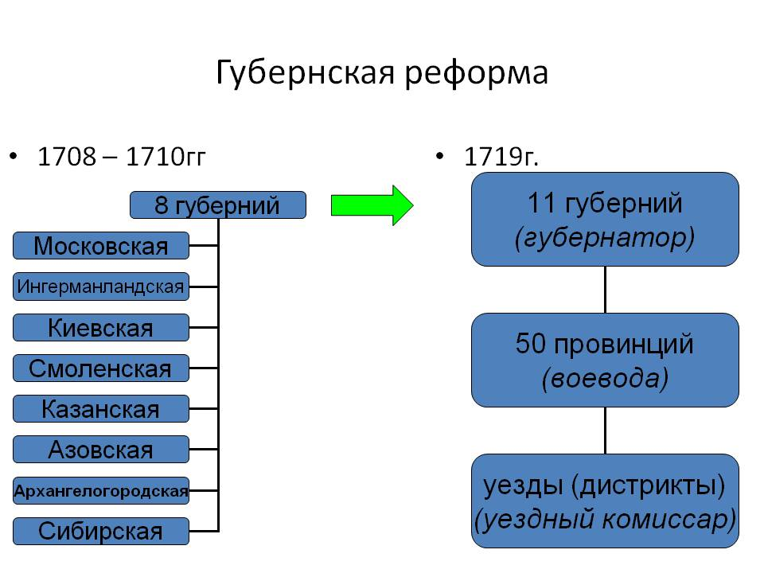
Содержание регулярной армии и нового государственного аппарата требовало огромных средств, для привлечения которых была проведена налоговая реформа. В 1718 г. государство приступило к переписи населения, по результатом которой составлялись «Ревизские сказки». Петр заменил подворный налог подушным, теперь он взимался с каждой души мужского пола и составил: с помещичьего крестьянина 74 коп. в год, с посадского человека 1 руб. 14 коп.
Важное значение для духовной жизни россиян имела реформа церковного управления. После смерти в 1700 г. патриарха Андриана выборы нового патриарха не проводились. Для управления церковными делами в соответствии с «Духовным регламентом» в 1721 г. была создана новая коллегия Святейший Синод. Синодальный период деятельности церкви продолжался до августа 1917 г. Синод управлял церковными делами: занимался имуществом церкви, назначением высших должностных лиц, следил за религиозным и нравственным образованием и воспитанием.
Создание Синода означало подчинение духовной власти светской. Церковь при Петре превратилась в одно из государственных учреждений и должна была напрямую обслуживать государственные интересы. В результате православная церковь была административно ограничена. В отличие от католической церкви, игравшей самостоятельную политическую роль, русская церковь оказалась в положении служителя режиму.
Неограниченность царской власти позволяла Петру вмешиваться в деятельность Сената, коллегий и других государственных учреждений. В 1721 г. Петр I принял титул императора, т. е. главы светской и духовной власти.
Петр не воспринимал европейское общественное устройство, где была предусмотрена автономия общества от власти. «Английская вольность здесь неуместна, как в стене горох. Надлежит знать народ, как оным управлять», утверждал Петр. Систему власти, созданную им в России, принято называть абсолютизмом. Силовые структуры применялись для достижения государственных целей. В 1722 г. была изменена система престолонаследия, отныне император мог назначать себе преемника.
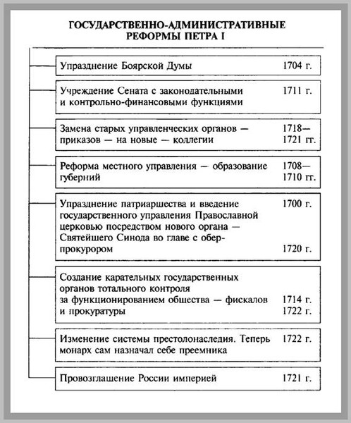
Преобразования в промышленности и торговле
Инициатором развития промышленности выступало государство. 43 % основанных в начале XVIII в. предприятий были созданы на государственные средства. Половина из них предназначалась для снабжения армии и флота. Особенно большое значение приобрел Уральский металлургический район, на заводах которого производили пушки, ядра, гранаты, ружья, штыки, якоря, сабли.
В 1719 г. была объявлена «Берг-привилегия», разрешавшая отыскивать руды и основывать заводы. Купцы, строившие заводы, получали льготы. Так, благодаря покровительству государства стал крупнейшим заводчиком бывший тульский оружейник Н. Демидов, основатель династии Демидовых. Частные мануфактуры выполняли государственные заказы. На рынок поступали излишки продукции.
Основывались суконные, полотняно-парусные промышленные предприятия. В царствование Петра I центром текстильной промышленности стала Москва. Возникли новые отрасли промышленности: фаянсовое дело, судостроение, шелкопрядение, производство бумаги.
Для управления купцами и ремесленниками был создан Главный магистрат. По указу 1722 г. мастера-ремесленники объединились в цехи, что свидетельствовало о желании государства упорядочить и регламентировать мелкое производство, поставить его под опеку власти.
В результате принятых мер к 1725 г. в России действовало 221 промышленное предприятие, из них 86 металлургических заводов. Из этих заводов только 21 был основан до Петра и продолжал действовать при нем. Кроме того, ряд предприятий, возникших в 1726–1730 гг., проектировался еще при нем. Созданная промышленная база обеспечивала нужды регулярной армии. Современный флот способствовал развитию торговых связей.
Петр I проводил протекционистскую политику по отношению к русской промышленности. Она была проникнута духом меркантилизма, оправдывающим вмешательство государства в хозяйственную деятельность. Предприниматели получали различные привилегии, субсидии, оборудование, сырье. В итоге зависимость от импорта значительно сократилась. Изделия из русских мануфактур широко распространились по всей стране. В 1724 г. был введен таможенный тариф (высокие пошлины ограничили ввоз иностранных товаров и льготные условия поощряли ввоз сырья для промышленности и вывоз готовых изделий). К 1726 г. Россия вывозила товаров в два раза больше, чем ввозила. На экспорт шли лес, кожи, лен, пенька, железо, полотно. Импортировали краски, вина, шелк, пряности, предметы роскоши.
Преобразования в области культуры. Культура первой четверти XVIII в.
Преобразования в области культуры строились без учета национально-исторических традиций Руси. Начинает складываться система светского образования. В 1701 г. в Москве были открыты математическая и навигационная школа для детей чиновников и дворян 12–14 лет. Учителями стали Л. Магницкий, профессор Г. Фарварсон. В 1705 г. была основана первая гимназия в Москве. Так как учеба в школе приравнивалась к государственной службе, к 1725 г. в 42 цифирных школах в провинциальных городах обучалось 2 тыс. человек. Необходимость в профессиональных кадрах привела к открытию артиллерийской, инженерной, морской, хирургической школ. Для солдатских детей открывались гарнизонные школы, для подготовки священнослужителей духовные школы. Высшее образование дети дворян получали за границей. Продвижение по службе и женитьба были поставлены в зависимость от образования. В 1715 г. начала работу Морская академия. После второй поездки Петра I в Европу он утвердил Устав Академии наук, которая открылась в 1725 г.
Развивалось издательское дело, были открыты новые типографии. Популярностью пользовались «Арифметика» Л. Магницкого, «Грамматика» М. Смотрицкого. В 1703 г. стала выходить печатная газета «Ведомости». В 1708 г. церковнославянский шрифт был заменен светским.
Утверждению светских начал в культуре способствовали учреждение музея (Кунсткамеры), библиотек, организация географических экспедиций, поиски полезных ископаемых.
Указ от 19 декабря 1699 г. вводил в стране новый календарь. Новый год отныне начинался не с 1 сентября, а с 1 января (по юлианскому календарю), летоисчисление велось не от сотворения мира, а от Рождества Христова (1700 вместо 7208 года по старому летоисчислению). Царь приказал встречать Новый год, устраивать фейерверки, украшать дома еловыми ветками.
Происходившие изменения коснулись быта русских людей. Петр I замахнулся на древнейшие обычаи, образ жизни русского боярства. В пылу гнева он самолично срезал бороды у боярина А. Шеина и князя Ф. Ромадановского. Носить бороды запрещалось всем, кроме церковных чинов. Те, кто не хотел подчиняться, платил налог (60–100 руб. в год). Крестьяне могли не брить бороды, но при въезде и выезде из города платили копейку. Уплативший налог получал специальную медаль, которую носил на шее. Петр приказал сменить длиннополую старинную одежду на европейский костюм.
Символом изменений стали введенные Петром в 1718 г. ассамблеи собрания бояр и дворян для увеселений. На ассамблеи приглашалось избранное общество. Начинались они в 16–17 часов и продолжались до 22 часов. Хозяева предоставляли легкое угощение, напитки, столики для игры в шахматы. Гости угощались, общались, танцевали. На ассамблеях присутствовали женщины. Указами Петра I были запрещены насильственная выдача замуж и женитьба.
Результатом заботы о правилах этикета стало составление царем наставления «Юности честное зерцало, или Показание к житейскому обхождению», излагавшее правила поведения молодых людей.
Перемены в русской культуре первой четверти XVIII в. утверждали ее светский характер, подчеркивали личностное начало. В русскую жизнь началось проникновение ценностей западноевропейской цивилизации, обозначился разрыв между дворянской и народной культурами.
Противником светской культуры был И. Т. Посошков, крупнейший публицист XVIII в. Его труды «Доношение о ратном поведении», «Завещание отеческое к сыну своему», «Книга о скудости и богатстве» свидетельствуют о патриотизме автора, уверенного, что «многие немцы нас умнее науками, а наши остротою… не хуже их…». В своих произведениях Посошков почитает царя «яко Бога». Сторонник крепостного права, Посошков разрабатывает меры по улучшению положения крестьян. Царь, по мнению автора, должен оградить крестьян от произвола помещиков.
Приверженцем абсолютизма и сторонником Петра был Ф. Прокопович, бывший учитель Киево-Могилянской академии, писатель-проповедник. Именно ему Петр поручил идеологическое обоснование государственных реформ. В «Слове похвальном о флоте российском» Прокопович обосновывал право монарха распоряжаться престолом. В «деле царевича Алексея» он на стороне царя. В «Слове о власти и чести царской» Прокопович доказывает необходимость неограниченной самодержавной власти.
В 1702 г. в Москве на Красной площади открылся первый публичный театр в «Комедийной хороме». Труппа иностранных актеров разыгрывала пьесы Ж.-Б. Мольера, трагедии из античной жизни.
Архитектура первой четверти XVIII в. связана с деятельностью Петра I. Архитектурно-планировочный план российских городов изменился. Было построено много промышленных городов и поселков. С 1710 г. активно используется при постройке кирпич. Если до петровских реформ наиболее величественными сооружениями были церкви и царские дворцы, то с начала XVIII в. больше внимания уделяется облику гражданских строений, жилых зданий, ратушей, школ, больниц. По указу Петра создается комиссия, которая станет главным органом проектирования столицы. Гражданское строительство возобладало на церковным. Дома в городах начали строить фасадами вдоль улиц, было проведено разуплотнение застройки в противопожарных целях. Главным архитектурным объектом в целом стал Санкт-Петербург. По приглашению царя в Россию приехали иностранные архитекторы Д. Трезини, Ж.-Б. Леблон, Г. И. Шедель, Б. К. Растрелли (отец), которые внесли большой вклад в развитие архитектуры XVIII в. Строительство Санкт-Петербурга начинается с закладки Петропавловской крепости в 1703 г. и Адмиралтейства в 1704 г.
Основным направлением в архитектуре становится барокко (итал. barocco причудливый), для которого характерны пышность, контрастность, экзальтация образа, совмещение реальности и иллюзий. В этот период создаются Петропавловский собор, летний дворец Петра Первого, Кунсткамера, дворец Меншикова, здание Двенадцати коллегий в Санкт-Петербурге. В Москве это церкви Архангела Гавриила и Иоанна Воина на Якиманке. Характерными элементами, свойственными этому периоду, оформлен главный въезд в Арсенальный двор Кремля. Среди важных объектов провинциальных городов стоит отметить Петропавловский собор в Казани.
Свидетельством обмирщения культуры первой четверти XVIII в. стала светская портретная живопись. Выдающийся портретист И. Н. Никитин утверждал принципы нового светского искусства. Среди галереи работ, созданной им, выделяется подчеркнутой скромностью портрет напольного гетмана. Его значение заключается в том, что он противостоит западной традиции парадного портрета. В «Напольном гетмане» проявились черты национального своеобразия русского искусства.
В позе гетмана нет ничего показного. Художник передал выражение, раскрывающее существенные черты характера изображенного человека. Внешность гетмана не искажена модным париком и придворной одеждой. Волосы острижены по-казацки, «в кружок», поношенный коричневый кафтан с выцветшими золотыми галунами расстегнут. Художник изобразил своего героя таким, каким наблюдал его в жизни. Это стремление к естественности и жизненной правде одно из основных достоинств никитинского портрета.
Попытки архивистов и музейных работников идентифицировать изображенного человека не привели к положительным результатам. Надпись на обратной стороне портрета говорит, что перед нами напольный гетман (боевой командир полевых казачьих отрядов). Сила обобщения Никитина делает этот портрет одним из важных исторических памятников петровского времени. Военачальники, подобные напольному гетману, на рубеже XVII–XVIII вв. охраняли южные границы России, бились за выход к морю, воевали под Азовом.
Социальная политика
При Петре I произошла консолидация дворянского сословия в замкнутую привилегированную структуру, зависимую от монарха и обязанную служить царю и государству. За службу дворянство обеспечивалось землей, душевладением и освобождалось от многочисленных податей. В 1714 г. был принят Указ о единонаследии, уравнявший в правах дворянское поместье и боярскую вотчину. Отныне земельная собственность передавалась от отца к старшему сыну, вводился принцип майората. Остальные члены рода должны были нести обязательную службу в государственных учреждениях, в армии, на флоте. Служебная карьера зависела от личной выслуги или заслуг перед царем. Царский указ запрещал дворянам жениться до получения образования. Военная карьера начиналась с младенческого возраста, когда детей дворян записывали на службу, чтобы к приходу в армию получить младший офицерский чин.
В 1722 г. «Табель о рангах» упорядочил службу, разделив ее на гражданскую, придворную и военную, ввел систему иерархии чиновников (14 классов), укрепил принцип личной выслуги и заслуг (новые критерии продвижения по службе), создал стимулы для служебного рвения.
Табель открыла возможность лицам податных сословий входить в дворянское сословие: чин XIV класса возводил в личное дворянство, а VIII класс открывал доступ к потомственному дворянству.
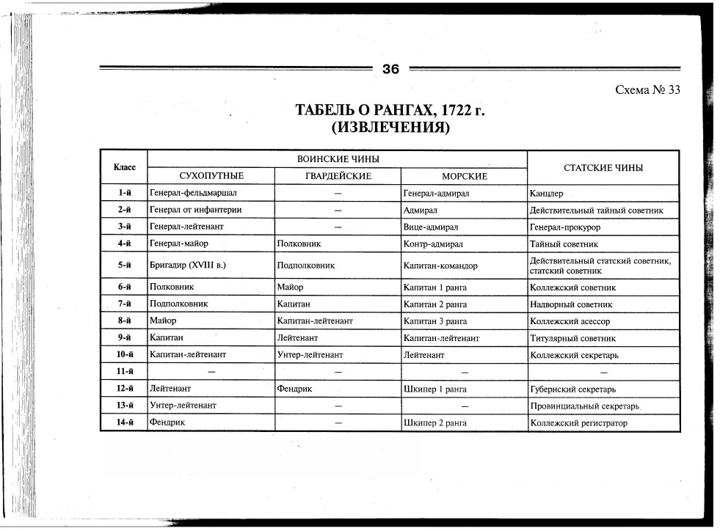
"Что представляла собой Табель о рангах? Основная, первая мысль законодателя была в целом вполне трезвой: люди должны занимать должности по своим способностям и по своему реальному вкладу в государственное дело. Табель о рангах и устанавливала зависимость общественного положения человека от его места в служебной иерархии. Последнее же в идеале должно было соответствовать заслугам перед царем и отечеством…
Такая формулировка закона открывала, по мысли Петра I, доступ в высшее государственное сословие людям разных общественных групп, отличившимся в службе, и, напротив, закрывала доступ «нахалам и тунеядцам»…".
Крестьянство при Петре I было разделено на две группы: крепостных и государственных (однодворцы, черносошные крестьяне, татары, население Сибири). Холопы вошли в число крепостных крестьян. Новая категория крестьян приписанные к мануфактурам посессионные крестьяне. Указ 1721 г. разрешал дворянам и купцам-заводчикам покупать крестьян для работы на мануфактурах. Они были прикреплены к производству. Продать их отдельно от мануфактуры было нельзя.
Посадское население (купцы, ремесленники) было распределено по гильдиям, цехам и подчинялось магистрату. Городское население подразделялось также на регулярных (промышленники, купцы, цеховые ремесленники) и нерегулярных (остальных) граждан. Первые участвовали в городском управлении, платили налоги, состояли в гильдии или цехе.

Народные волнения в первой четверти XVIII в.
 | Астраханское восстание 1705–1706 гг. | Восстание К. Булавина
Время и место | 1705–1706 гг., Астрахань | 1707–1709 гг., Дон
Участники | Солдаты, посадские люди, сосланные стрельцы | Казаки, беглые люди
Причины | Недовольство посадского населения увеличением налогов, произвол воевода Т. Ржевского, указ о введении западного образа жизни | Жестокие действия карательной экспедиции князя Долгорукого, направленной на Дон с целью сыска беглых.  Наступление правительства на автономию Дона
Основные события | 30 июня 1705 г. восставшие вторглись в Кремль, расправились с офицерами, чиновниками, воеводой.  Создан совет старшин.  Круг сходка повстанцев отменил налоги, избрал новое командование гарнизона.  К повстанцам примкнули соседние города Поволжья и Прикаспия.  13 марта 1706 г. карательный отряд фельдмаршала Шереметева взял Астрахань. Восстание подавлено | 9 октября 1707 г. восставшие во главе с К. Булавиным уничтожили один из отрядов князя Долгорукого.  Весной 1708 г. движение расширилось за счет Козловского и Тамбовского уездов.  Булавин овладел столицей Дона Черкасском.  Войсковой атаман Максимов казнен. Казачий круг избрал атаманом Булавина. Войско повстанцев разделилось на части: одна выступила навстречу царским войскам, другая направилась в Поволжье, третья во главе с Булавиным попыталась овладеть Азовом.  Июль 1708 г. Черкасская казачья старшина расправилась с Булавиным.  Руководство восстанием перешло к И. Некрасову.  Выступления казаков продолжались в Приазовье, Поволжье, Слободской Украине до 1709 г., пока не были окончательно подавлены царскими войсками
Итоги | Зачинщики восстания схвачены и отправлены в Москву, где казнены.  Многие участники бунта сосланы в Сибирь | Карательные отряды жестоко расправились с участниками восстания. 8 донских станиц были уничтожены. Для устрашения по Дону пускались плоты с казненными. Древний закон «С Дона выдачи нет» перестал действовать. Часть казаков во главе с И. Некрасовым эмигрировала в Турцию

Дело царевича Алексея»
Петровским преобразованиям противилась оппозиционно-консервативная часть общества. Противники царя использовали для борьбы с ним царевича Алексея. Петр, поглощенный преобразовательной деятельностью, мало внимания обращал на сына. На Алексея оказали влияние мать, ее родственники и духовник царевича Я. Игнатьев, противник Петра. Когда ему исполнилось 8 лет, царица Евдокия была заточена в монастырь. Петр не проявлял к сыну любви и заботы, в итоге стал для него чужим. Когда практически одновременно жена Алексея и царица Екатерина родили сыновей, названных Петрами, начался конфликт между царем и Алексеем. Уехав в Копенгаген по делам войны, Петр, не доверявший Алексею, в августе 1716 г. вызвал его к себе. Однако царевич тайно бежал в Австрию, где просил покровительства у Карла VI Габсбурга. В 1718 г. стараниями дипломатов П. Толстого и А. Румянцева удалось вернуть Алексея в Россию. 3 февраля 1718 г. был объявлен царский указ о лишении права царевича Алексея на царский престол. Новым наследником был провозглашен Петр, сын царя от Екатерины. Вскоре были арестованы сообщники Алексея и недоброжелатели царя Кикины, Вяземские, Долгорукие. В «Тайной канцелярии» их пытали, а затем приговорили к смертной казни. Спустя два дня после объявления приговора Алексей умер при неясных обстоятельствах.
Впоследствии был принят указ 1722 г. о престолонаследии, разрешавший императору по своему праву назначать престолонаследников.
Из документа («Устав о наследии престола»):
"…Понеже всем ведомо есть какою авесаломскою злостью надмен был сын наш Алексей, и что не раскаянием его оное намерение, но милостию Божиею ко всему нашему отечеству пресеклось… а сие ни для чего иного взросло, токмо от обычая стараго, что большому сыну наследство давали, к тому ж один он тогда мужеска полу нашей фамилии был и для того ни на какое отеческое наказание смотреть не хотел.
…сей Устав учинить, дабы сие было всегда в воли правительствующего государя, кому оной хочет, тому и определит наследство и определенному, видя какое непотребство, паки отменит, дабы дети и потомки не впали в такую злость, как выше писано, имея сию узду на себе…"
Вскоре после смерти Алексея Петр I потерял сына Петра. Он стал задумываться о закреплении прав Екатерины Алексеевны как его восприемницы. В 1723 г. он издал манифест, в котором перечислил ее заслуги, в 1724 г. устроил пышную церемонию коронации императрицы.
На строительстве Ладожского канала царь простудился. В январе 1725 г. болезнь обострилась. Перед смертью он потребовал бумагу, но написать имя приемника не успел. Царь умер 28 января 1725 г. в возрасте 53 лет.

05.04, 10.04 - тема: “Реформирование Петра I”

По теме сделать конспект, как проходило реформирование России в эпоху Петра I, по плану: предпосылки; внутренняя политика (по направлениям) и внешняя политика; итоги!!!

Вопросы: 1) раскрыть сущность одной из реформ проводимой Петром I,

2) дать историческую оценку (биография, ключевые события) сподвижника Петра I,

3) указать преемственность власти Романовых до Петра I (с годами правления) и их ведущие шаги управления

Выполненные д/з высылать на адрес: marist_7.30@mail.ru (до 13.04!!!)

